Технологическая карта конкурсного интегрированного урока по литературе, русскому языку и английскому языку

1. ИНФОРМАЦИЯ О РАЗРАБОТЧИКЕ ПЛАНА
ФИО разработчика | Закалова Ирина Владимировна, учитель русского языка и литературы  Солодовникова Наталья Николаевна, учитель английского языка  Щеголева Ироида Александровна, учитель русского языка и литературы
Место работы | МАОУ “ЦО им. И.А. Милютина СП “Гимназия № 8”

2. ОБЩАЯ ИНФОРМАЦИЯ ПО УРОКУ
Класс (укажите класс, к которому относится урок): | 5 класс
Место урока (по тематическому планированию ФРП) | Раздел 7. Зарубежная литература
Тема урока | Сказка Л. Кэрролла «Алиса в Стране чудес» как классический образец поэтики нонсенса.
Уровень изучения: | базовый уровень
Тип урока: | ☐ урок освоения новых знаний и умений  ☐ урок-закрепление  ☐ урок-повторение  ☐ урок систематизации знаний и умений  ☐ урок развивающего контроля  ☐ комбинированный урок  ☐ другой (впишите)
Планируемые результаты (по ПРП):
Личностные: восприимчивость к разным видам искусства, традициям и творчеству своего и других народов, понимание эмоционального воздействия искусства, в том числе изучаемых литературных произведений;
осознание важности художественной литературы и культуры как средства коммуникации и самовыражения;
понимание ценности отечественного и мирового искусства, роли этнических культурных традиций и народного творчества; стремление к самовыражению в разных видах искусства.
Метапредметные:
выбирать, анализировать, систематизировать и интерпретировать литературную и другую информацию различных видов и форм представления;
самостоятельно выбирать оптимальную форму представления литературной и другой информации
воспринимать и формулировать суждения, выражать эмоции в соответствии с условиями и целями общения; выражать себя (свою точку зрения) в устных и письменных текстах;
использовать преимущества командной (парной, групповой, коллективной) и индивидуальной работы при решении конкретной проблемы на уроках литературы,
учитывать контекст и предвидеть трудности, которые могут возникнуть при решении учебной задачи
Предметные:
проводить самостоятельный смысловой и эстетический анализ произведений художественной литературы;
воспринимать, анализировать, интерпретировать и оценивать прочитанное (с учётом литературного развития обучающихся),
понимать неоднозначность художественных смыслов, заложенных в литературных произведениях:
Ключевые слова: сказка-нонсенс, языковая игра (шутка, каламбур, перевёртыш), лимерик, английские пословицы и поговорки, небылицы, пародирование.
Краткое описание (введите аннотацию к уроку, укажите используемые материалы/оборудование/электронные образовательные ресурсы)
Аннотация: Игра является ключевым условием воздействия на ребенка, а сказка Л.Кэрролла “Алиса в Стране чудес” – богатый материал для знакомства детей в игровой форме с творческой мастерской писателя. На примере эпизодов из текста дети расширяют свое представление об английском фольклоре, пародировании в литературе, учатся цитированию, работают с адаптированным английским текстом сказки Л. Кэрролла, развивают навыки перевода текста с английского на русский язык.
Используемые материалы: текст сказки Л. Кэрролла “Алиса в Стране чудес”, тексты русских и английских пословиц и поговорок, английских народных песенок, русских небылиц.
Оборудование: компьютер, проектор, презентация с портретом Л. Кэрролла, иллюстративный материал к различным заданиям, карточки для проверки полученных на уроке знаний.

3. БЛОЧНО-МОДУЛЬНОЕ ОПИСАНИЕ УРОКА

БЛОК 1. Вхождение в тему урока и создание условий для осознанного восприятия нового материала
Этап 1.1. Мотивирование на учебную деятельность
Учитель приветствует учеников и начинает рассказ:
В середине XIX века в Англии жил удивительный человек, который любил играть… словами. Самые серьёзные, самые солидные, самые трудные слова по его приказу кувыркались и ходили на голове, показывали фокусы и превращались одно в другое – словом, бог знает что выделывали. Звали этого человека Чарльз Лютвидж Доджсон (Догсон) – Charles Lutwidg Dodgson. Однажды он разобрал оба своих имени Charles Lutwidge по буквам, как дети разбирают игрушечную машинку, чтобы посмотреть, что там внутри, и из обломков составил не один, а сразу два псевдонима Edgar Cuthwellis – Эдгар Катвеллис и Edgar U. Ch. Westhill – Эдгар У. Ч. Вестхилл.
Другой бы на его месте успокоился и считал бы, что сделал и без того много, но... Он перевел на латынь свое первое имя «Чарльз» – получилось «Каролус», перевел на латынь второе имя «Лютвидж» – получилось «Людовикус», переставил латинские имена – получилось «Людовикус Каролус» и перевел их снова на родной английский язык. Так появился на свет писатель Льюис Кэрролл, вскоре затмивший своего создателя, скромного, давно забытого преподавателя математики Оксфордского колледжа Ч. Л. Доджсона.
Можно ли ожидать от человека почтительного отношения к словам, если даже свое собственное имя он способен разобрать «по косточкам»? Разумеется, нельзя, но… К словам Л. Кэрролл относился чрезвычайно почтительно, считал, что слово означает больше, чем полагает написавший его автор. И, несмотря на все почтение, он переделывал слова «для их же пользы» так, чтобы им было удобнее. Он играл в слова и словами. Он нанизывал слова в цепочки и, меняя в каждом звене лишь по одной букве, ухитрялся растягивать «миг» в «век», переходить с «бега» на «шаг» и проделывать многие другие удивительные вещи.
миг бег
маг бек
мак бак
бак мак
бек маг
бег шаг
век
На этом он не остановился и придумал сказку, которая вся была построена на игре в слова и не только. В результате, конечно, возникала, бессмыслица, чепуха, или, как говорят англичане, нонсенс. Как называлась эта сказка? Да, конечно, «Алиса в Стране чудес».
В этом году исполнилось 158 лет со дня выхода (1865 г.) книги английского математика Льюиса Кэрролла «Алиса в Стране чудес» и её продолжения «Алиса в Зазеркалье». За эти годы она была многократно переиздана, а на основе её созданы десятки экранизаций и тысячи театральных постановок. Общий книжный тираж «Алисы» находится на 2 месте после... Библии – факт крайне удивительный! Эпоха, описанная Кэрроллом, уходит всё дальше в прошлое, но интерес к «Алисе…» не уменьшается, а напротив – растёт!
Этап 1.2. Актуализация опорных знаний
Учитель спрашивает детей:
- Что удивило вас в сказке «Алиса в Стране чудес»?
- Что осталось непонятным?
Предполагаемые ответы учащихся:
– Сказка очень странная, необычная, непохожая на другие произведения.
Учитель: В. Высоцкий выразил своё впечатление от чтения «Алисы…» в таком стихотворении:
Много неясного в странной стране –
Можно запутаться и заблудиться, -
Даже мурашки бегут по спине,
Если представить, что может случиться.
Каковы же секреты сказки “Алиса в Стране чудес”? Узнать это нам поможет путешествие в мастерскую Л. Кэрролла. Выполняя правильно задания во время нашего путешествия, вы будете получать жетоны. Кто наберёт 5 жетонов, получит в конце урока пятёрку!
Готовы отправиться в это путешествие? Тогда отправляемся!
Примечание для учителя: жетоны выдаются в ходе урока за ответы, обнаруживающие глубокое понимание текста, за умение пользоваться теоретико-литературными понятиями при анализе художественного произведения, за умение привлекать текст для аргументации своих выводов, за свободное владение монологической литературной речью и понимание неоднозначности художественных смыслов, заложенных в литературном произведении.
Этап 1.3. Целеполагание
Учитель: Какова цель нашего урока?
Учащиеся: Познакомиться с секретами сказки Льюиса Кэрролла “Алиса в Стране чудес”.
БЛОК 2. Освоение нового материала
Этап 2.1. Осуществление учебных действий по освоению нового материала
Учитель предлагает ученикам разделиться на 5 групп (1 группа – 1 «секрет»).
1. Прочитайте английскую народную песенку и лимерик Эдварда Лира. Что общего у них со сказкой Кэрролла? Какие эпизоды произведения сразу вспоминаются? В чём, по-вашему, заключается первый секрет сказки “Алиса в Стране чудес”?

Английская народная песенка
Не может быть
Даю вам честное слово:
Вчера в половине шестого
Я встретил двух свинок
Без шляп и ботинок.
Даю вам честное слово!

Лимерик Э. Лира
А вот господин из Палермо,
Длина его ног непомерна.
Он однажды шагнул
из Парижа в Стамбул,
Дорогой господин из Палермо.
Предполагаемые ответы учащихся:
– Английская народная песенка и лимерик Э. Лира, как и сказка Кэрролла «Алиса в Стране чудес», – это своеобразная игра в «чепуху». Господин из Палермо с непомерно длинными ногами чем-то похож на Алису, когда она прощается со стремительно убегающими от неё вниз ногами. Это и есть первый секрет сказки Л. Кэрролла.
Вывод записывается в тетрадь.
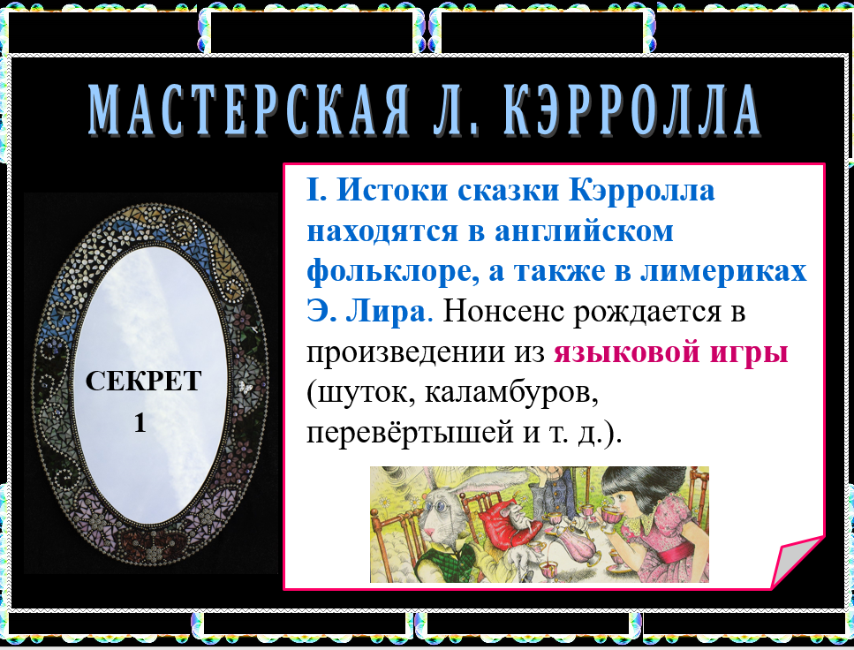
2. Прочитайте английские пословицы, поговорки и английскую народную песенку про Шалтая-Болтая. С какими из их персонажей мы встречаемся в сказке Л. Кэрролла? В чём, по-вашему, заключается второй секрет сказки Л. Кэрролла “Алиса в Стране чудес”?

Английские пословицы и поговорки
Безумен, как шляпник.
Безумен, как мартовский заяц.
Улыбается, словно чеширский кот.
Котам на королей смотреть не возбраняется.

Шалтай-Болтай
Шалтай-Болтай
Сидел на стене.
Шалтай-Болтай
Свалился во сне.
Вся королевская конница,
Вся королевская рать
Не может Шалтая,
Не может Болтая,
Шалтая-Болтая,
Болтая-Шалтая,
Шалтая-Болтая собрать!

Предполагаемые ответы учащихся:
– Многие герои сказки Кэрролла появились из английских пословиц, поговорок и песенок.
Вывод записывается в тетрадь.
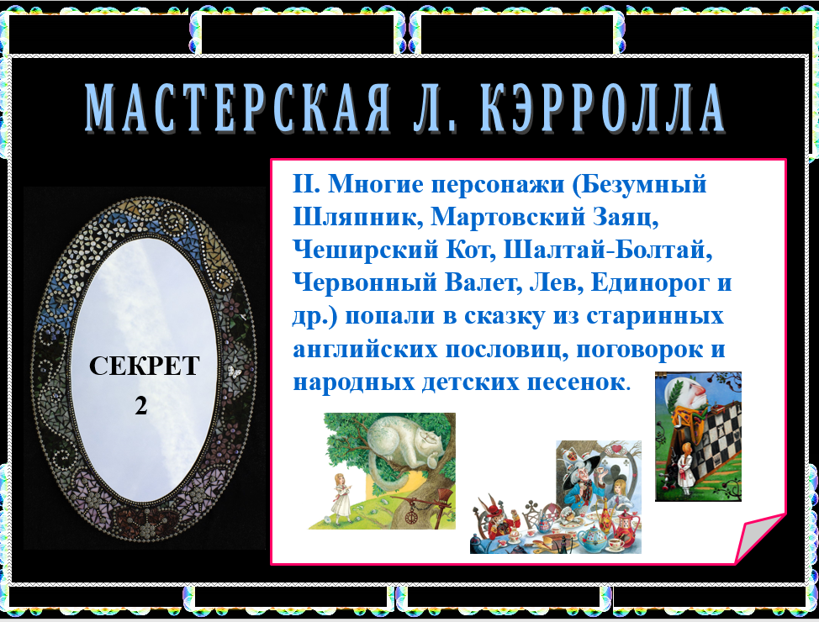
3. Перед вами фрагмент стихотворения «Папа Вильям», которое Алиса читает гусенице в 5 главе. Сравните его со стихотворением английского поэта Р. Саути. Какое из них вызывает улыбку и почему? В чём заключается третий секрет сказки Л. Кэрролла “Алиса в Стране чудес”?
Папа Вильям
– Папа Вильям, – сказал любопытный малыш, –
Голова твоя белого цвета.
Между тем ты всегда вверх ногами стоишь.
Как ты думаешь, правильно это?

– В ранней юности, – старец промолвил в ответ, –
Я боялся раскинуть мозгами,
Но, узнав, что мозгов в голове моей нет,
Я спокойно стою вверх ногами.

Роберт Саути. Радости Старика и Как Он Их Приобрел
– Папа Вильям, – сказал любознательный сын, –
Голова твоя вся поседела,
Но здоров ты и крепок, дожив до седин,
Как ты думаешь, в чем же тут дело?

– В ранней юности, – старец промолвил в ответ, –
Знал я: наша весна быстротечна.
И берег я здоровье с младенческих лет,
Не растрачивал силы беспечно. [...]
(Пер. Д. Орловской)
Предполагаемые ответы учащихся:
– Вызывает улыбку стихотворение, которое читает Алиса. Это своеобразная пародия на стихотворение Р. Саути Это и есть третий секрет сказки Л. Кэрролла.
Вывод записывается в тетрадь.
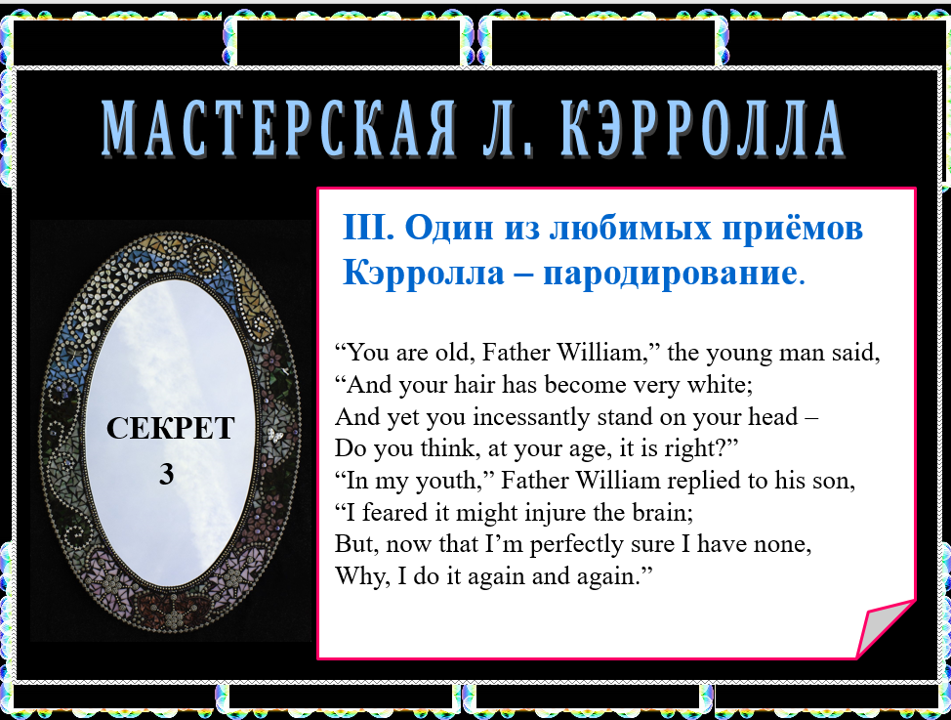
4. Прочитайте следующие выражения. Как вы понимаете их смысл? Как вы думаете, кто является автором этих выражений? В чём заключается четвертый секрет сказки Л. Кэрролла “Алиса в Стране чудес”?

To fall down the rabbit hole
Chasing a white rabbit
Curiouser and curiouser
What a strange world we live in
Предполагаемые ответы учащихся:

To fall down the rabbit hole – провалиться в кроличью нору.
Chasing a white rabbit – гнаться за белым кроликом.
Curiouser and curiouser – все любопытнее и любопытнее.
What a strange world we live in – в каком удивительном мире мы живем.

– Л. Кэрролл придумал сам много интересных выражений, и они стали крылатыми. Это четвертый секрет сказки Л. Кэрролла.
Вывод записывается в тетрадь.
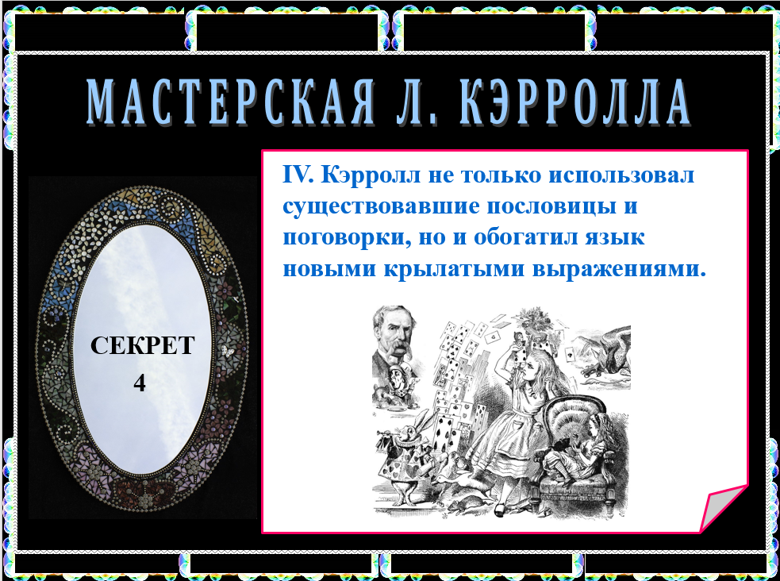
5. Прочитайте стихотворение “Бармаглот” из сказки “Алиса в Зазеркалье”. Как вы понимаете значение слова нонсенс? Можно ли стихотворение “Бармаглот” назвать стихотворением-нонсенсом? Кто является его автором? В чём заключается пятый секрет сказки Л. Кэрролла “Алиса в Стране чудес”?

Варкалось. Хливкие шорьки
Пырялись по наве,
И хрюкотали зелюки,
Как мюмзики в мове.
О бойся Бармаглота, сын!
Он так свирлеп и дик,
А в глуще рымит исполин –
Злопастный Брандашмыг.
Но взял он меч, и взял он щит,
Высоких полон дум.
В глущобу путь его лежит
Под дерево Тумтум.
Он стал под дерево и ждет,
И вдруг граахнул гром –
Летит ужасный Бармаглот
И пылкает огнем!
Раз-два, раз-два! Горит трава,
Взы-взы – стрижает меч,
Ува! Ува! И голова
Барабардает с плеч.
О светозарный мальчик мой!
Ты победил в бою!
О храброславленный герой,
Хвалу тебе пою!
Варкалось. Хливкие шорьки
Пырялись по наве,
И хрюкотали зелюки,
Как мюмзики в мове.
Предполагаемые ответы учащихся:
– Это стихотворение-нонсенс, так как оно построено на языковой игре. В нём обычные слова (сын, пою, герой, дерево, меч, гром и др.) смешиваются с придуманными словами (варкалось, хливкие, шорьки, пырялись, по нове, хрюкотали, зелюки и др.). Автором стихотворения является сам Л. Кэрролл. Это и есть пятый секрет сказки “Алиса в Стране чудес”. Мы думаем, что всю сказку Л. Кэрролла можно назвать сказкой-нонсенсом.
Вывод записывается в тетрадь.
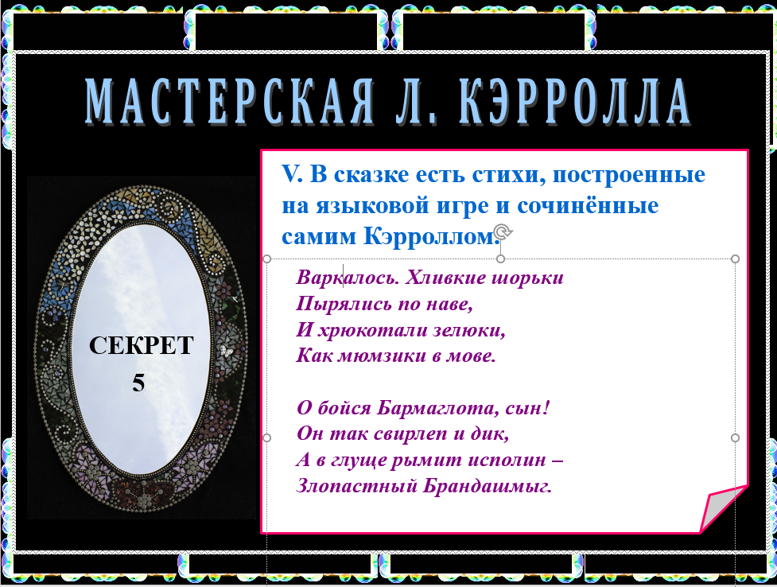
Этап 2.2. Проверка первичного усвоения
Учитель: Приведите примеры языковой игры (шуток, каламбуров, перевёртышей и т. д.) из сказки Кэрролла «Алиса в Стране чудес».
БЛОК 3. Применение изученного материала
Этап 3.1. Применение знаний, в том числе в новых ситуациях
1. Прочитайте русские пословицы, поговорки и небылицы. Если бы Л. Кэрролл был знаком с их персонажами, какие из них могли бы попасть в его сказку?
Русские пословицы и поговорки
В семье не без урода, а из-за урода всё не в угоду.
Как с гуся вода.
Рыжий да красный – человек опасный.
Плешивый – человек фальшивый.
Зайца ноги носят, волка зубы кормят, лису хвост бережет.
Хитрая как лиса.
Злой как волк.
Злой как собака.
Медведь на ухо наступил.
Русские небылицы
***
Ехала деревня
Мимо мужика,
Вдруг из-под собаки
Лают ворота.
Он схватил дубинку,
Разрубил топор,
И по нашей кошке
Пробежал забор.
Крыши испугались,
Сели на ворон,
Лошадь погоняет
Мужика кнутом.
***
Между небом и землёй
Поросенок рылся
И нечаянно хвостом
К небу прицепился.
Предполагаемые ответы учащихся:
– Если бы Л. Кэрролл был знаком с персонажами русских пословиц, поговорок и небылиц, то в его сказку могли бы попасть рыжий человек, плешивый человек, хитрая лиса, злой волк, медведь, прицепившийся хвостом к небу поросенок и многие другие.
Этап 3.2. Выполнение межпредметных заданий и заданий из реальной жизни
Придумайте несколько слов по словообразовательным моделям русского языка и напишите на их основе шуточный рассказ в подражание Л. Кэрроллу.
Этап 3.3. Выполнение заданий в формате ГИА (ОГЭ, ЕГЭ)
Как вы понимаете значение слова ВООБРАЖЕНИЕ? Дайте определение данному понятию и прокомментируйте его. Приведите в сочинении 1 пример-аргумент из сказки Л. Кэрролла “Алиса в Стране чудес”, подтверждающий ваши рассуждения. Рекомендуемый объем сочинения - 40 - 50 слов.
Этап 3.4. Развитие функциональной грамотности
Учитель предлагает учащимся в группе придумать еще один секрет сказки Льюиса Кэрролла, потом представить этот секрет, не называя его, остальные ученики должны угадать, что это за секрет “Алисы в Стране чудес”.
Этап 3.5. Систематизация знаний и умений
Ученики закрывают тетради. Учитель предлагает заполнить карточки, опираясь на выводы, полученные в ходе анализа языковых секретов сказки Л. Кэрролла. Группа выполняет задание по секрету, который не рассматривала ранее.
Карточка 1.
Английские народные … и … Э. Лира, как и сказка Кэрролла «Алиса в Стране чудес», это своеобразная … в «чепуху». Господин из Палермо с непомерно длинными ногами чем-то похож на Алису, когда она прощается со стремительно убегающими от неё вниз ногами. Это и есть … секрет сказки Л. Кэрролла.
Карточка 2.
Многие … сказки Л. Кэрролла попали в произведение из английских … , … , … Это … секрет.
Карточка 3.
Вызывает … стихотворение, которое читает Алиса. Это своеобразная … на стихотворение Р. Саути Это и есть … секрет сказки Л. Кэрролла.
Карточка 4.
… придумал сам много интересных выражений, и они стали …. Это … секрет сказки Л. Кэрролла.
Карточка 5.
Это стихотворение-..., построенное на … игре, сочинил тоже Л. Кэрролл. В нём обычные слова (сын, пою, герой, дерево, меч, гром и др.) смешиваются с придуманными словами (варкалось, хливкие, шорьки, пырялись, по нове, хрюкотали, зелюки и др.). Это и есть … секрет сказки “Алиса в Стране чудес”. Неудивительно, что саму сказку Л. Кэрролла часто называют сказкой-...
БЛОК 4. Проверка приобретенных знаний, умений и навыков
Этап 4.1. Диагностика/самодиагностика
Группы обмениваются карточками, чтобы проверить правильность выполнения задания. Группа, которая знакомилась с каким-нибудь секретом, изучала его, проверяет карточку группы, которая не знакомилась с этим секретом ранее. Если карточка заполнена группой верно (все пропуски заполнены правильно), то все участники группы получают по 2 жетона. Если имеется 1 неточность или неправильность в заполнении карточки, то 1 жетон. В остальных случаях - работа не оценивается.
Ключи:
Карточка 1.
Английские народные песенки и лимерики Э. Лира, как и сказка Кэрролла «Алиса в Стране чудес», это своеобразная игра в «чепуху». Господин из Палермо с непомерно длинными ногами чем-то похож на Алису, когда она прощается со стремительно убегающими от неё вниз ногами. Это и есть первый секрет сказки Л. Кэрролла
Карточка 2.
Многие персонажи (герои) сказки Л. Кэрролла попали в произведение из английских поговорок, пословиц, песенок. Это второй секрет.
Карточка 3.
Вызывает улыбку стихотворение, которое читает Алиса. Это своеобразная пародия на стихотворение Р. Саути Это и есть третий секрет сказки Л. Кэрролла.
Карточка 4.
Л. Кэрролл придумал сам много интересных выражений, и они стали крылатыми. Это четвертый секрет сказки Л. Кэрролла
Карточка 5.
Это стихотворение-нонсенс, построенное на языковой игре, сочинил тоже Л. Кэрролл. В нём обычные слова (сын, пою, герой, дерево, меч, гром и др.) смешиваются с придуманными словами (варкалось, хливкие, шорьки, пырялись, по нове, хрюкотали, зелюки и др.). Это и есть пятый секрет сказки “Алиса в Стране чудес”. Неудивительно, что саму сказку Л. Кэрролла часто называют сказкой-нонсенсом.
БЛОК 5. Подведение итогов, домашнее задание
Этап 5.1. Рефлексия
Учитель предлагает ответить на вопросы в гугл-форме, пройдя по ссылке QR-кода:
- Сегодня на уроке я узнал(а)…
- Сегодня на уроке я научился(лась)…
- Сегодня на уроке мне было легко…
- Сегодня на уроке мне было трудно …
- Сегодня на уроке мне было интересно…
Этап 5.2. Домашнее задание
Учитель предлагает три варианта домашнего задания:
- Ответить на вопрос письменно. Рекомендуемое количество слов 20 - 25:
Герцогиня в сказке считает: “Во всем есть своя мораль, надо только уметь ее найти”. А Алиса думает: “А может быть, здесь нет никакой морали”. Как вы думаете, кто прав: герцогиня или Алиса? Обоснуйте свое мнение.
- Нарисовать любимого персонажа сказки Л. Кэрролла.
- Проинсценировать любимый эпизод из “Алисы в Стране чудес”.

